

**本科毕业设计（ 论文 ）**



题 目：基于Excel的毕业设计信息管理系统开发

学 号： 20134832535

姓 名：　　 苗卫伟

班 级：　　13计科A2

专 业： 计算机与科学技术

学 院：　　　工学部

入学时间：　　　2013级

校内导师：　　　石林祥

日 期： 2017 年04月14日

毕业设计（论文）独创性声明

本人所呈交的毕业设计论文是在指导教师的指导下进行的工作及取得的成果。除文中已经注明的内容外，本论文不包含其他个人已经发表或撰写过的研究成果。对本文的研究做出重要贡献的个人和集体，均已在文中作了明确说明并表示谢意。

作者签名：苗卫伟

日期：2017.4.13

基于Excel的毕业设计信息管理系统开发

摘要

本系统依据开发需求主要应用于高等教育的教学管理系统，完成对即将毕业的在校大学生毕业设计信息档案的数字化、自动化管理。本系统的开发可以减少学院里参加学生毕业设计工作的教职员工的工作压力，比较系统地对学生毕业设计信息进行服务和信息管理，同时，可以减少人力劳动、减少处理时间，加快毕业设计的选题、答辩、提交论文和作品的速度、加强对毕业设计信息的管理，加快了高校各个部门关于信息化的步伐，使高校的各项管理更加规范化、自动化。

目前，高校的教育工作繁杂、资料重多、类型众多，虽然各类管理信息系统已进入高校，但还未普及到高校的各个部门，而对于学生毕业设计信息管理来说，目前还没有一套完整的、统一的系统。因此，开发一套适和大众的、兼容性好的系统对高校来说是很有必要的。

本系统在开发过程中，注意使其符合操作的业务流程，并力求系统的全面性、通用性。本系统通过采用Excel-Dna技术使得客户端集成到Excel里使得学生毕业设计信息管理更方便、快捷。

关键词:ExcelAddIn；信息管理；插件；Excel-Dna；C#开发

Development of Graduation Design Information Management System Based on Excel

ABSTRACT

The system is mainly used in the teaching management system of higher education per the development demand, and completes the digitization and automation management of the graduation design information file of the university graduates who are graduating. The development of the system can reduce the work pressure of the faculty and staff members who participate in the graduate design work of the college, and systematically manage the information and information management of the students' graduation design information. At the same time, it can reduce the labor force, reduce the processing time and speed up the selection of graduation design. The speed of submission of papers and works, to strengthen the management of graduation design information, to speed up the various departments of colleges and universities on the pace of information technology, so that the management of colleges and universities more standardized and automated.

At present, the university's education work is complicated, the information is heavy, many types, although all kinds of management information system has entered the university, but has not yet spread to the various departments of colleges and universities, and for students graduation design information management, there is no set Complete, unified system. Therefore, the development of a suitable and popular, good compatibility system for colleges and universities is very necessary.

The system in the development process, pay attention to make it meet the operational business processes, and strive to system comprehensiveness, versatility. The system using Excel-Dna technology makes the client integrated into Excel makes the student graduation design information management more convenient and fast.

**Key words:** ExcelAddIn; Information management; Plugin; Excel-Dna; C#Development;

**目录**

1 绪论 5

1.1 研究内容及意义 5

1.2 国内外研究现状 6

1.3论文主要研究工作 7

1.4本论文的章节安排 8

1.5本章总结 8

2 本系统的总体设计 8

2.1 系统架构 8

2.2 需求分析 9

2.3 方案和技术的选择 11

3.4 编码语言 16

3 相关技术介绍与学习 17

3.1 后端相关技术 17

3.2 前端相关技术 19

4 系统设计与实现 22

4.1 后端数据库表的建立 22

4.2 前端用户交互界面的设计 26

4.3客户端的发布 28

6总结与展望 30

致谢 31

参考文献 32

附录 33

# 1 绪论

## 1.1 研究内容及意义

随着科学技术的发展和国家发展对人才的需求国家对教育事业越来越重视，尤其是对高等教育，高等教育对一个国家的发展极为重要。很多大学等教育部门都已装备了网络，通过计算机网络进而实现远程文件、信息的传输和管理。随着网络技术的不断发展和进步，这就使更好的、更完善的、更方便使用的教学教育软件系统有了更进一步的发展发挥空间。

对于处在毕业班的同学和老师来说毕业设计信息和项目的管理是学生能否顺利毕业的关键也是高校信息管理系统工作中的一个重要的部分。随着高校对高等教育教学的不断深入改革，对于高校而言毕业设计信息和项目的管理规范化、科学化、信息化已经成为目前高校信息管理面临的重要问题。目前，在很多高校毕业设计管理都还存在一些问题和漏洞，例如：根据高校高等教育教学的要求，学生在校学习的最后一年需要到公司进行实习，一般学生实习工作的地方都不是在学校或者不能及时的赶到学校，这时就要面临着毕业设计进程的诸多问题与不便，例如：学生在外地不能及时向指导老师汇报毕业设计的进度、不能及时的向老师请教问题等，指导老师对学生的指导和管理也会遇到一些麻烦，例如：毕业设计作品的上交论文的上传也是一个很麻烦的问题。要解决以上这些问题，一方面要提高老师和同学的交流次数；另一方面要充分利用现在化科学技术，建立现代化、自动化的信息管理系统。

对于网络使用现阶段国内外大多数高校都已经建立了自己的一整套校园网系统，校园网的使用使老师和学生的一些信息化管理操作得到了极大的方便。但是该系统的发展时期短并不是很完善，在很多方面考虑并不全面缺乏对于学生毕业设计信息管理的系统。随着学校教学规模的不断壮大和扩展，现阶段高校对在校毕业生的毕业设计信息急需一套安全的，规范的，实用的系统进行管理，目前国内很多高校毕业生的毕业设计项目的选题、审核、答辩等工作还是人工的操作，这样就需要大量的人力物力。为了减少毕业导师和同学的不必要的劳动和重复性工作、方便对毕业生毕业设计信息的管理、学生能够更快捷的了解毕业设计的要求和相关文档的下载等，特设计本系统。通过本系统教师只须将毕业生管理的重点放在审核毕业设计作品的价值和意义上，而不是繁琐的选题答辩流程，进而提高毕业设计导师的工作效率。

对于毕业设计信息的管理可以充分利用好校园网。本系统就是采用以校园网为连接枢纽通过数据库储存客户端展示的方式对毕业设计信息进行很好的管理，本系统采用MySQL数据库加Excel插件的方式来实现系统功能，利用Excel上表格的展示得点可以更好的展现毕业生毕业设计的质量，更有利于对毕业生毕业设计成绩的分析，更有利于今后的毕业生毕业设计相关工作的开展。

## 1.2 国内外研究现状

毕业设计的选题，实现，审批无论对老师还是学生都是非常重要的工作， 毕业生毕业设计的管理是大学的主要管理工作之一，涉及到学生、专业、导师等诸多方面，随着高校不断深入改革教学体制，尤其是课程成绩学分制、课程由学生自主选择制的不断展开和深入，毕业生实习工作地点与学校的差异，毕业生毕业设计信息的管理工作日趋繁重、复杂。迫切需要研制开发一个基于校园（Internet）网络的综合网上毕业生毕业设计论文管理软件系统。

国外一般高校都具有较为专业的、规模较大的、工作稳定的技术队伍来提供高等教育教学的信息化服务和技术支持，纵观这些系统主要有以下几个特点：实用性性；网络化；自动化；甚至一些著名院校都实现跨校访问历年历届学生毕业设计项目信息。通用性：各专业都能使用。方便性：无论身在何地，只要有网络，便可实现毕业设计的相关文件档、文件、论文的提交及查询。灵活性：题库随时更新。技术上趋于网页：无论国外还是国内大多数毕业设计管理系统都是基于web的，很少会使用客户端，web有着很多的有点比如不需要在本地安装任何软件或插件就可以正常的运行，但是相对于开发客户端来说web成本高而且还需要有专业人员去维护整个系统。相比之下客户端的开发成本就比较低而且不需要专业的人员的不断维护系统，而本系统客户端采用Excel插件的形式，这将会使成本更加低廉，后期不需要专业人员维护，方便实用。

国内高校校园网、信息化、网络化、自动化建设起步较晚，尤其是毕业生毕业设计信息管理方面。在信息化校园理论逐步应用的过程中，各高校一方面不断投资购建各种系统软件、网络和相应的硬件。另一方面也不断开发实施了各类教学、科研、办公、信息管理等软件应用系统，形成了具有一定规模的信息化系统体系。但是由于国内高等教育教学信息化建设起步较晚，这就使得整体信息化程度相对落后，经费的短缺、理论体系不健全等也是落后的原因，国内高校教学教务管理系统在服务范围、机构设置、服务质量及人员专业水平上与国外高校相比还具有一定的差距。

目前国家高等教育的教育体制也在不断深化改革、创新的阶段，我国高等教育教学等部门积极充分吸取国外优秀的教学模式，结合国内多年的办学经验，逐步探索出适合中国特色的教学形式，国家教育部面向各级各类高校开展了全面学分制改革。因此，毕业设计信息管理软件可以充分依托校园网，实现毕业生毕业设计信息的管理的自动化、智能化使传统的教务管理朝数字化、无纸化、智能化、综合化的方向发展，并为进一步实现完善的网络教务信息管理系统和全校信息管理系统打下良好的基础。

## 1.3 论文主要研究工作

该论文的主要工作：1、学习Visual Studio 2015软件；2、深入研究本设计包含的各种技术例如Excel-Dna、WIX、MySQL等；3、根据各技术的使用方法和场景，把这几个技术有机的结合；4、数据库表结构的设计；5、系统架构的设计；6、设计客户端的交互界面；7、毕业设计成绩的分析,8、进行逻辑的编码，进行后期测试。

## 1.4 本论文的章节安排

第一章介绍了本课题的研究背景、国内外研究现状、以及简介了本论文的研究工作、章节安排等内容；

第二章给出了总体设计，其中包括设计要求、方案选择和技术，编码语言的选择；

第三章详细的介绍了数据库MySQL表的设计，同时介绍学习Excel-Dna、WIX的技术的过程与心得，编码环境的搭建，以及本系统架构的设计。

第四章详细的介绍了客户端软件的设计，其中包括各个控件的功能以及客户端如何连接后端、模拟测试软件等内容；

第五章结论部分，对本次设计的总结和展望。

## 1.5 本章总结

这一章介绍了本课题的研究内容、意义、背景、国内外研究现状、以及本论

文主要的研究工作、简述了本系统的客户端类型和后台数据库还有用到的技术、章节安排等内容；

# 2 本系统的总体设计

## 2.1 系统架构

本项目主要分为后端数据对数据记录和文件的存储和前端数据展示和人机交互，后端主要采用数据库加FTP文件服务器来进行数据和文件的存储和分类，服务器采用Linux系统。前端即客户端采用Excel插件的方式。结构图如图（2-1）。

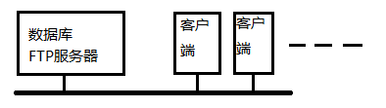

图2-1 系统架构图

后端需求：1，数据库的选择2，用于相关数据信息的存储和分类的表结构的设计，3，各个表之间关联的设计，FTP服务器的搭建。

前端（客户端）根据不同的用户总体来看可以分为教师模块、学生模块。教师模块又分为系主任和普通教师，不同的教师职位在毕业设计信息管理系统中有着不同的权限，所以教师模块又分为系主任模块和普通教师模块，其中系主任模块的权限和功能也包括普通教师的权限和功能。根据系统功能来看总体可以分为登录模块、系统管理模块、导师管理模块、学生管理模块、毕业设计答辩模块、毕业设计成绩分析模块、娱乐模块、客户端关于模块。如图（2-2）

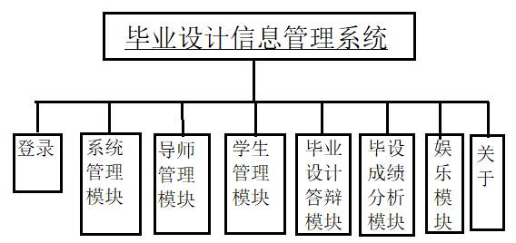

图2-2 前端系统结构图

## 2.2 需求分析

根据上一节系统结构和实际项目的功能需求对项目进行需求分析，下面主要从项目的后端数据存储和前端（客户端）的各个模块进行分析。

后端模块：数据库选择，在该系统中后端数据库采用的是MySQL数据库，表结构的设计，各表之间的关系，以及数据记录和FTP文件之间的关系。

登录模块：主要用于判断当前登录的用户的权限进而进行相应的功能控制。

系统管理模块：在毕业设计管理的事务中只有系主任才有权限使用该模块，

在毕业设计制作的过程中相应项目的完成时间是有限的，所以在开始之前要设定一个毕业设计的日程以便后期参与其中的人员进行相应的日程规划，在毕业设计的事务中并不是所有的老师都参与其中，具体是哪些老师参与进来就需要系主任进行选定。

在一个班级中可能有些同学由于种种原因不能达到参加毕业设计的要求，所以就不能进行毕业设计，具体哪些同学能进行毕业设计需要系主任进行选定。在毕业设计事务进行中可能需要向导师和学生发放一些有关文件或文档资料。综上所述本模块主要功能有：1，设定毕业设计日程；2，选择参加毕业设计的导师；3，筛选可以参见毕业设计的学生；4，对毕业设计相关文件、文档、资料的管理；

导师管理模块：只有被系主任选定为毕业设计导师的老师才有权限使用该模块，在毕业设计初期并没有那么多的项目供同学们选择，由于大部分学生并没有只够的实习、工作经验，所以不能想到比较适合做毕业设计的项目，这就需要毕业设计导师进行提供项目，当同学选择自己的项目后导师就可以查看具体是哪个学生和项目的进度。在项目的制作过程中有可能需要给同学发放一些资料、文档等文件。综上所述本模块的主要功能有：1，添加毕业设计项目；2，对毕业设计的项目名称和说明的修改；3，查看选择自己项目的学生和项目信息；4毕业设计资料的获取和上传。

学生管理模块：只有可以参加毕业设计的学生才有权限使用该模块，在毕业设计的初期学生需要选定自己的毕业设计项目。在选择项目后若因为某些原因需要更改项目就可以在该模块中进行更改。在毕业设计的制作过程中需要项目的说明文档或者毕业设计要求等文件都可以在此模块中下载。所以该模块的功能有：1，选择毕业设计的项目；2查看我的毕业设计项目或更改我的毕业设计项目；3，获取毕业设计资料等文件。

毕业设计答辩模块：只有参加到毕业设计中的老师或学生才有与权限使用该模块。对学生而言该模块主要是用于学生提交项目开题、中期、结题三个阶段需要完成的相关工作文档和作品文件，同时也可以获取每个阶段的毕业设计成绩和总成绩，对导师来说通过该模块可以获取学生的开题、中期、结题三个阶段的项目文档文件。通过学生和导师的配合完成开题、中期、结题三个阶段的毕业设计答辩。

毕业设计成绩分析模块：该模块主要用于对毕业生的毕业设计的成绩进行分析，对学生来说获取自己的毕业设计的成绩在全班或本专业中的排名，获取自己的成绩在全班或本专业中的水平，获取自己毕业设计的三个阶段各个阶段成绩在总成绩中的比重，在这里模块的实现主要以图表的形式展示。

娱乐模块：在老师和同学们的工作之余也要放松一下劳逸结合，在该系统中提供了一款简单的也是比较经典的小游戏 “贪吃蛇”，以往大家见到的 “贪吃蛇”都是以手机上、平板、电脑，都是以窗口的形式为游戏界面，在这里将向你展现另一种风格的游戏“贪吃蛇”。该游戏是以Excel表格为基础界面，采用用户控件为交互界面。

客户端关于模块：本模块主要向用户介绍了本系统在高校毕业设计中所起到的作用和使用的意义。在本模块中另一个功能就是检查更新功能，用于检查在服务器中是否有比当前版本更高的安装包，主要用于系统的更新和维护。

## 2.3 方案和技术的选择

后端：毕业设计的制作是有期限的，根据期限的要求和实际功能后端采用数据库加FTP文件系统的方案来解决后端问题，MySQL是一个快速、多线程、多用户的SQL数据库服务器。几乎是免费的，支持正规的SQL查询语言和采用多种数据类型，能对数据进行各种详细的查询等。MySQL的核心程序采用完全的多线程编程。线程是轻量级的进程，它可以灵活地为用户提供服务，而不过多的系统资源。用多线程和C语言实现的MySQL能很容易充分利用CPU。MySQL可运行在不同的操作系统下。简单地说，MySQL可以支持Windows95/98/NT/2000以及UNIX、Linux和SUN OS等多种操作系统平台。MySQL有一个非常灵活而且安全的权限和口令系统。当客户与MySQL服务器连接时，他们之间所有的口令传送被加密，而且MySQL支持主机认证。 MySQL支持ODBC for Windows。MySQL支持所有的ODBC 2.5函数和其他许多函数，这样就可以用Access连接MySQL服务器，从而使得MySQL的应用被大大扩展。MySQL支持大型的数据库。MySQL可以方便地支持上千万条记录的数据库。作为一个开放源代码的数据库，MySQL可以针对不同的应用进行相应的修改。MySQL拥有一个快速而且稳定并且基于线程的内存分配系统，可以持续使用而不必担心其稳定性。MySQL支持查询的SELECT和WHERE语句的全部运算符和函数，并且可以在同一查询中混用来自不同数据库的表，从而使得查询变得快捷和方便。所以技术上后端数据库采用MySQL。

前端（客户端）该系统的客户端是一个Excel插件，目前Excel二次开发技术主要有VBA（Visual Basic for Applications）、VSTO（Visual Studio Tools for Office）、Excel-DNA等。

VBA：是Visual Basic的一种宏语言，是微软开发出来在其桌面应用程序中执行通用的自动化(OLE)任务的编程语言。主要能用来扩展Windows的应用程序功能，特别是Microsoft Office软件。也可说是一种应用程式视觉化的Basic 脚本。该语言于1993年由微软公司开发的应用程序共享一种通用的自动化语言Visual Basic For Application(VBA)，实际上VBA是寄生于VB应用程序的版本是基于Visual Basic for Windows 发展而来的。它与传统的宏语言不同，传统的宏语言不具有高级语言的特征，没有面向对象的程序设计概念和方法。而VBA 提供了面向对象的程序设计方法，提供了相当完整的程序设计语言。VBA 易于学习掌握，可以使用宏记录器记录用户的各种操作并将其转换为VBA 程序代码。这样用户可以容易地将日常工作转换为VBA 程序代码，使工作自动化。因此，对于在工作中需要经常使用Office 套装软件的用户，学用VBA 有助于使工作自动化，提高工作效率。另外，由于VBA 可以直接应用Office 套装软件的各项强大功能，所以对于程序设计人员的程序设计和开发更加方便快捷。VBA有以下几个优点： 1，开发速度快；2，参数传递方面比较灵活；3，可以在Office应用程序中录制宏稍加改造就可以添加到自己的代码中；4，完整的开发文档以及实例；5，知识的继承；6，窗体制作的效率高；7，VBA支持调用Windows底层API；8，VBA 一般嵌入在应用软件之中，他们常常与应用软件有很好的接口，不用单独购买开发工具就可以立即着手开发； 9，软件执行死机的时候你可以终止你的应用程序而不必关闭应用软件，可以即时进行跟踪调试；当然VBA也是有缺点的, 1，使用Variant来代表OLE对象属于后期绑定方式，效率较低；2，手动编写代码时比较烦琐，因为没有了代码提示功能，并且不能使用with……do来简化代码；3，程序的调试比较繁琐，4，资源占用太大，不利于大范围推广使用；5；不利于移植；5，VBA是单线程的不成执行复杂的操作。

VSTO：，VSTO是一套用于创建自定义Office应用程序的Visual Studio工具包。VSTO使你可以用Visual Basic 或者Visual C#扩展Office应用程序(例如Word、Excel、InfoPath和Outlook)。你是使用强大的Visual Studio开发环境来创建你的定制程序，而不是使用Visual Basic for Application(VBA)和Office里的Visual Basic Editor(VBE)。无论你是创建简单的数据录入应用程序还是复杂的企业解决方案，VSTO都使之变得容易。相对于VBA来说VSTO使得开发Office应用程序更加简单，并且用VSTO来开发office应用程序可以使用Visual studio开发环境中的众多功能和CLR提供的内存管理，垃圾回收等功能，而且是多线程的可以执行复杂的操作运算。VSTO优点：1，构建业务解决方案快速、高效；2，程序的开发相对简单；3，可以使用Visual studio开发环境中的众多功能和CLR提供的内存管理，垃圾回收等功能；3，入门简单，可以使用多种编程语言进行编写程序如Visual Basic 或者Visual C#等多种面向对象的编程语言；4，VSTO编程相对于VBA来讲调试方便；缺点：5，更安全的托管代码扩展；6，数据缓存；7，自定义功能；8，自定义用户界面；9，智能标记；10，WPF支持，安全改进，可维护性；缺点：1，不能很好的兼容不同的Excel版本，和系统版本；2，只能使用Visual Basic 或者Visual C#等面向对象的编程语言，不能使用如C、C++等面向过程的编程语言；3，无法创建UDF；

Excel-DNA： Excel-DNA（“DNA”代表应用程序的Dot Net，而不是Visual Basic for Applications）是将.NET整合到Excel中的独立项目。 使用Excel-DNA，您可以使用C＃，Visual Basic.NET或F＃为Excel提供原生.XLL加载项，提供高性能的用户定义函数（UDF），自定义功能区界面等。 您的整个加载项可以打包成一个不需要安装或注册的单个.XLL文件。由于C API和XLL的高性能，作为开发Excel的插件手段是非常好的选择。但是C API和XLL的开发十分繁琐，且C语言不是那么好学。而Excel-DNA允许用户使用.Net（可以使用C#或者VB）进行XLL的开发，为开发提供了很大的方便。开发者可以通过Excel-DNA开发XLL，并可用于Excel中的函数，宏等。Excel-DNA支持从97到2010的各个版本（包括Excel 2007以后的多线程的支持），最新版的Excel-DNA也支持Excel 2013。Excel-DNA还可以整合入VBA代码中，当作为COM加载项时，可以为VBA所调用。XLL的一个非常大的优势就是在使用时无须任何插件的注册。尤其是那些对于IT管理严格的企业，通常使用COM加载项需要安装或者在注册表中写入内容，而这些操作通常是被禁用的，因而那些企业的员工无法使用高效的插件来提高自己的工作效率。然而XLL无须进行任何安装就可以进行使用。Excel-DNA优点：1，支持从97到2010的各个版本（包括Excel 2007以后的多线程的支持）；2，整个加载项可以打包成一个不需要安装或注册的单个.XLL文件，易于使用只需要在Excel里添加加载项即可使用；3，可以自定义UDF、RTD等Excel函数;4，运行速度快；5可以使用多线程进行一步运算；

Microsoft发布用于Excel的软件开发工具包（SDK），介绍如何制作“Excel加载项”。这些类似于.XLA加载项，但代码通常用C或C ++编写，并被编译成二进制文件，扩展名为.XLL。这样的Excel加载项通常称为“.XLL”。在内部，它只是一个普通的Windows.dll文件，具有一些预先排列的导出，以便Excel和加载项可以连接。XLL加载项在VBA中开发的. XLA加载项具有一些优势。它们可以定义用户定义的工作表函数（UDF），其运行速度非常快，可以与Excel 2007中的多线程计算和Excel 2010中的多线程计算集成，以及Excel 2010中的异步计算。XLL加载项的缺点是它们很难发展。通常使用C或C ++编写，虽然有一些工具和相应的书籍可以帮助编写，但仍然很难。.NET Framework（通常称为.NET）是Microsoft的软件框架，包括（类似Java的）C＃语言和更新版本的Visual Basic、广泛的标准库、运行环境（用于管理您的代码执行）。 .NET语言和运行时环境通常被称为“受管理”。因此，.NET库将被称为“托管”库而不是从C / C ++编译的库，它将是一个“本机”库。.NET已成为Windows平台上企业软件开发的标准开发环境。与.NET相关联的Microsoft开发工具（给您的编译器和集成开发环境（IDE））称为Visual Studio。Visual Studio中有一些支持，可以使用.NET制作Office加载项，还有一个名为Visual Studio Tools for Office（VSTO）的库。然而，最初（十年前），VSTO在部署方面遇到了许多并发症，特别是对于Excel有严重的局限性 - 无法创建UDF。

对本系统来说通过对以上三种Excel开发技术的比较最终客户端的开发可以选择使用Excel-DNA技术。Excel-DNA技术相对于另外两种Excel二次开发技术都有着不可代替的优势，使用高级的编程语言，使得系统的编码更加快速，Visual Studio 2015先进的编译器更利于程序的编写和调试。

打包工具：本系统使用的是WIX (Windows Installer XML) 。

WIX简介：WiX是一组工具，允许您为应用程序创建基于Windows Installer的部署包。WiX工具集基于声明式XML创作模型。 您可以使用WiX工具或MS Build在命令行中使用WiX。 此外，还有一个支持Visual Studio的WiX Visual Studio插件。 WiX工具集支持构建以下类型的Windows Installer文件：

* Installer (.msi)
* Patches (.msp)
* Merge Modules (.msm)
* Transforms (.mst)

WiX支持广泛的Windows Installer功能。 此外，WiX还提供了一套内置的自定义操作，可以在Windows Installer程序包中使用和并入。 自定义操作在一组WiX扩展中提供。 一些常见的WiX扩展包括对Internet信息系统（IIS），结构化查询语言（SQL），.NET Framework，Visual Studio和Windows等的支持。

WiX支持.NET 3.5和4.0及更高版本。 WiX的MS Build支持需要.NET 3.5，默认情况下Windows 8和Windows Server 2012及更高版本不安装。在下一个版本的WiX（v3.11）中，支持.NET Framework的最低版本为.NET 4.0; 将不再支持使用.NET 3.5的构建。

WiX源代码以.wxs文件扩展名的XML格式编写。 WiX工具遵循用于从源代码创建可执行文件的传统编译和链接模型。 在构建时，WiX源文件针对核心WiX架构进行验证，然后由预处理器，编译器和链接器进行处理，以创建最终结果。

WiX 工具承袭了根据源代码创建可执行文件所使用的传统编译和链接模型。WiX 的源代码是使用 XML 文件编写的。WiX 源代码经过预处理、编译与链接，以创建 Windows Installer 数据库。可以使用 WiX Visual Studio 程序包在 Visual Studio IDE 中可以直接创建基于 WiX 的部署程序包。WIX的是XML形式的，这种形式的代码更易于开发。

## 3.4 编码语言

在上一节我们确定了客户端的开发技术Excel-DNA，该技术提供了多种编码语言，可以使用C++、C＃、Visual Basic.NET或F＃。C++实现了面向对象程序设计。在高级语言当中，处理运行速度最快，C++语言非常灵活，C++非常严谨、精确和数理化，C++语言的语法思路层次分明、相呼应;语法结构是显式的、明确的。C++虽然实现了面向对象程序设计，但是语言的过度复杂和标准库的过度苍白。C#是一种安全的、稳定的、简单的、优雅的，由C和C++衍生出来的面向对象的编程语言，C#继承了C和C++强大功能的同时去掉了一些复杂的特性，C#还综合了VB简单的可视化操作和C++的高效率运行，以其强大的操作能力、优雅的语法风格、创新的语言特性和便捷的面向组件编程的支持成为.NET开发的首选语言。所以本系统使用C#以面向对象的方式进行编码。

# 3 相关技术介绍与学习

## 3.1 后端相关技术

后端技术主要是数据库MySQL和FTP服务器，下面就对这两种技术进行介绍。

MySQL简介：MySQL是一个真正的多用户、多线程SQL数据库服务器。SQL（结构化查询语言）是世界上最流行的和标准化的数据库语言，它使得存储、更新和存取信息更加容易。MySQL是一个客户机/服务器结构的实现，它由一个服务器守护程序mysqld和许多不同的客户程序以及库组成。MySQL是一种开放源代码的关系型数据库管理系统（RDBMS），MySQL数据库系统使用最常用的数据库管理语言--结构化查询语言（SQL）进行数据库管理。由于MySQL是开放源代码的，因此任何人都可以在General Public License的许可下下载并根据个性化的需要对其进行修改。MySQL因为其速度、可靠性和适应性而备受关注。大多数人都认为在不需要事务化处理的情况下，MySQL是管理内容最好的选择。

MySQL环境配置：安装MySQL数据库，首先检查系统中是否已经安装了MySQL在终端里面输入sudo netstat -tap| grep mysql若没有反映，没有显示已安装结果，则没有安装。若如图（3-1）下显示，则表示已经安装

http://uploads.xuexila.com/allimg/1704/942-1F40FT502-50.jpg

图（3-1）

如果没有安装，则安装MySQL。在终端输入 sudo apt-get install mysql-server mysql-client 运行结果如图（3-2）所示，在此安装过程中会让你输入root用

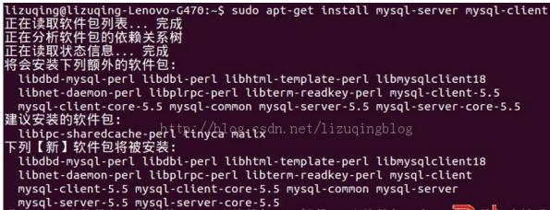

图（3-2）

户(管理MySQL数据库用户，非Linux系统用户)密码，按照要求输入即可。安装

完成后进行测试安装是否成功，可通过登录MySQL测试，在终端输入 mysql -u root -p 接下来会提示你输入密码，输入正确密码，即可进入，可以进入说明安装成功。

安装完成后使用安装过程中新建的用户（MySQL管理员）登录MySQL，然后用这个用户新建一个新的用户并设置相关权限用于MySQL的远程连接。登录MySQL后在终端中输入grant usage on *.* to username@”%” identified by 'password'; 新建用户 username为用户名，%表示该用户可以在任何主机上登录MySQL。

FTP服务器简介：与大多数Internet服务一样，FTP也是一个客户机/服务器系统。用户通过一个支持FTP协议的客户机程序，连接到在远程主机上的FTP服务器程序。用户通过客户机程序向服务器程序发出命令，服务器程序执行用户所发出的命令，并将执行的结果返回到客户机。比如说，用户发出一条命令，要求服务器向用户传送某一个文件的一份拷贝，服务器会响应这条命令，将指定文件送至用户的机器上。客户机程序代表用户接收到这个文件，将其存放在用户目录中。

FTP服务器搭建：检查安装vsftpd软件

使用如下命令#rpm -qa |grep vsftpd可以检测出是否安装了vsftpd软件，如果没有安装，使用YUM命令进行安装，

启动服务

使用vsftpd软件，主要包括如下几个命令：

启动ftp命令#service vsftpd start

停止ftp命令#service vsftpd stop

重启ftp命令#service vsftpd restart

vsftpd的配置

ftp的配置文件主要有三个，位于/etc/vsftpd/目录下，分别是：

ftpusers 该文件用来指定那些用户不能访问ftp服务器。

user_list 该文件用来指示的默认账户在默认情况下也不能访问ftp

vsftpd.conf vsftpd的主配置文件

以匿名用户为例，我们去掉配置文件vsftpd.conf 里面以下

anon_upload_enable=YES

anon_mkdir_write_enable=YES

两项前面的#号，就可以完成匿名用户的配置，此时匿名用户既可以登录上传、下载文件。记得修改配置文件后需要重启服务。

## 3.2 前端相关技术

前端使用到的技术有Excel-DNA和WIX（Windows Installer XML）。

Excel-DNA：首先使用Visual Studio创建一个类库的项目，如果您正在使用支持NuGet软件包管理器的Visual Studio版本（包括适用于Windows桌面的Visual Studio 2012 Express或更新的Visual Studio版本），则最简单的制作Excel-DNA加载项的方法是：使用“管理NuGet软件包”对话框或软件包管理器控制台来安装Excel-DNA软件包：在 “管理NuGet软件包”控制台中输入PM> Install-Package ExcelDna.AddIn。或者是使用可视化界面搜索Excel-DNA，然后选择相应的package包安装到项目即可开始使用Excel-DNA。添加完之后，解决方案资源管理器 显示如图（3-3）和图（3-4），

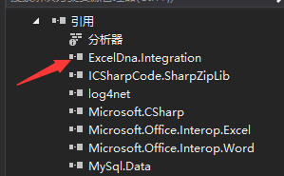

图（3-3）

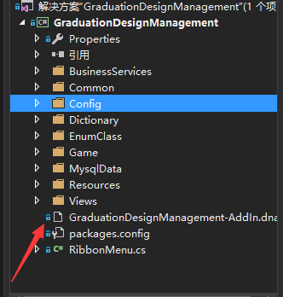

图（3-4）

之后再编译一下这个项目，在debug文件夹下会生产如图（3-5）所示的文件

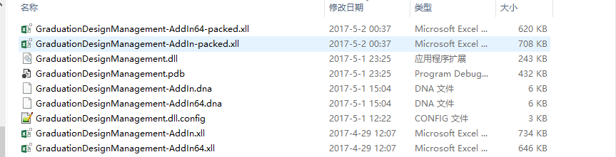

图（3-5）

文件说明：

GraduationDesignManagement-AddIn.dna和GraduationDesignManagement-AddIn64.dna：这是配置文件，针对office的32位和64位的界面配置文件，

GraduationDesignManagement-AddIn.xll和GraduationDesignManagement-AddIn64.xll：这两个文件就是Excel的加载项文件。

加载.XLL文件：随意打开一个Excel依次点击 文件、选项、自定义功能区、开发工具、点击确定，然后再点击开发工具、Excel加载项、、点浏览找到生成的.XLL文件（根据Excel的平台架构选择.XLL文件）这样加载项就加载好了。具体流程如图（3-6）

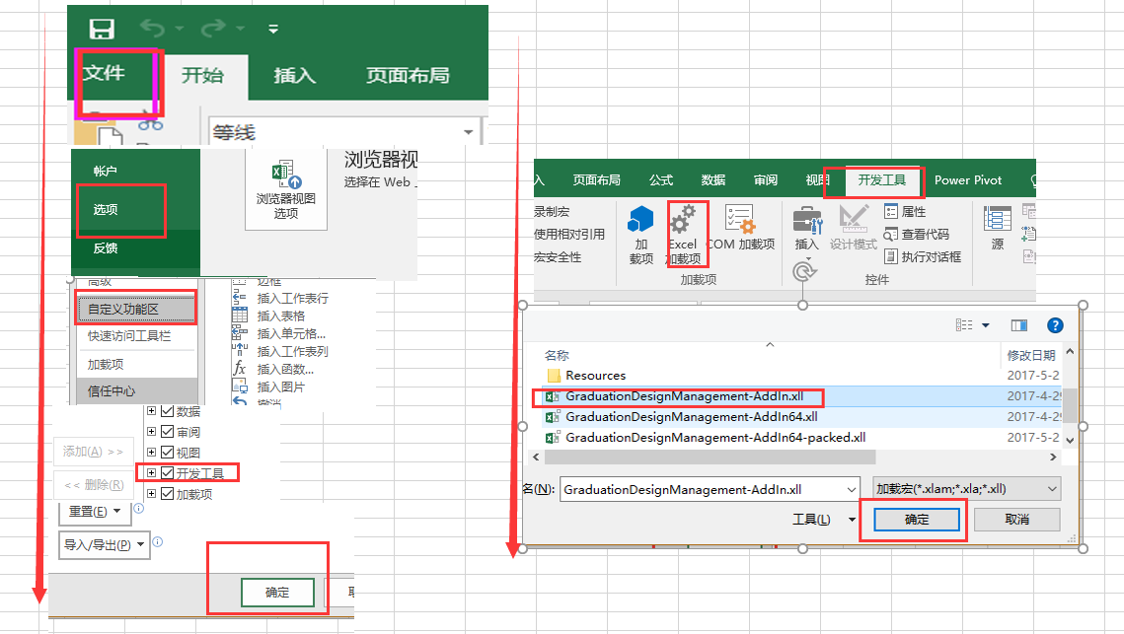

图（3-6）

加载完成后就可以使用插件里的功能了。再实际生产应用中这个流程过于麻烦，这就需要自动化部署，下面就来讲解自动化部署的工具。

WIX（Windows Installer XML）：在安装好WIX的前提下打开Visual Studio2015新建Setup Project项目，新建完成后解决方案资源管理器如图（3-7）

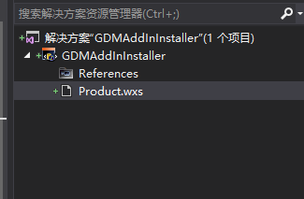

图（3-7）

文件Product. Wxs就是编码文件，主要的文件复制、注册服务等操作在这里完成。然后再在这个项目里添加一个新的Custom Action项目如图（3-8）

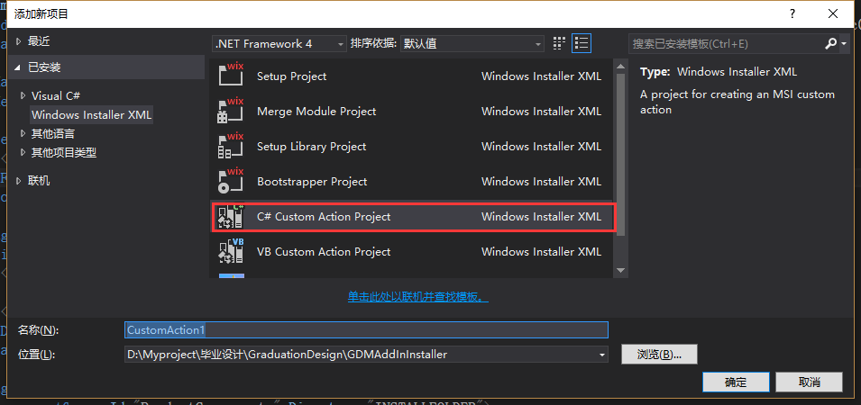

图（3-8）

该项目主要是用于检测Excel是否安装、Excel的版本、以及Excel是否正在使用（在Excel使用的时候不能进行自动化部署）。还有客户端便已生成的.XLL文件的加载都是由该项目完成。Excel是否安装、Excel的版本、Excel的平台架构等相关的检测都是通过读取注册表的信息来检测的，在安装软件时Excel加载项的自动化加载和卸载时加载项的自动删除也是通过读写注册表信息来完成。

# 4 系统设计与实现

## 4.1 后端数据库表的建立

根据二章节的需求分析，后端数据库表大致可以分为学生信息表、教师信息表、院系班级分布表、毕业设计日程表、毕业设计候选项目表、学生毕业设计项目表、资料文件表、学生毕业设计项目相关文件表等。

学生信息表：在毕业设计中需要的学生信息有学生姓名、学号、班级、是否可以参加毕业设计的标志工四个字段，由于该系统暂时是独立于学校教学管理系统，所以还需要另外添加用户密码、用户名字段，在本系统中学生的用户名采用的是学生的学号、初始化密码采用的也是学生的学号，综上所以学生信息表共有五个字段再添加一个id共有六个字段如表（4-1）。

表4-1 学生信息表（student_table）字段说明

|  |  |
| --- | --- |
| 字段名 | 字段说明 |
| id |  |
| studentid | 学还的学号也是用户名 |
| studentname | 学生姓名 |
| class | 学生班级 |
| stupassword | 学生的登录密码 |
| iscan | 用于标记是否可以参加毕业设计（1：表示可以参加，其他：表示不可以参加） |

教师信息表：在该系统中需要的教师信息主要有教师的工号、教师姓名、教师职位、教师所在的院系、高教师是否可以参加毕业设计的标志，由于该系统暂时是独立于学校的教学管理系统所以教师信息表也要添加用户名和用户密码字段，对于教师的用户名和密码暂时与学生信息表里的用户名和密码一致采用教师的工号（即用户名和密码初始化时都为工号），结合id教师信息表共有7个字段。具体教师信息表字段说明如表（4-2）

表4-2 教师信息表（teacher_table）字段说明表

|  |  |
| --- | --- |
| 字段名 | 字段说明 |
| id |  |
| teacherid | 教师工号 |
| teachername | 教师姓名 |
| position | 教师的职位 |
| department | 教师所在院系 |
| teapassword | 教师的登录密码 |
| iscan | 用于标记是否可以参与毕业设计（1：表示可以参与毕业设计任毕业设计导师，其他：表示不可以参与毕业设计任导师） |

院系班级分布表：该表的功能比较单一主要是为了记录院系所对应的班级，方便本系统通过院系来查找院系内所有的班级，主要字段有院系名、班级名。具体说明请参照表（4-3）

表4-3 院系班级分布表（department_table）字段说明表

|  |  |
| --- | --- |
| 字段名 | 字段说明 |
| id |  |
| departmentname | 院系名称 |
| class | 所在该院系里的班级名称 |

毕业设计日程表：该表主要是用于记录毕业设计的日程，毕业设计日程主要分为三个阶段分别为开题、中期、结题。该系统中这三个阶段的日程都存在该表中，该表主要有毕设日程类型、事项开始日期、事项结束日期、事项内容。字段说明见表（4-4）

表4-4 毕业设计日程表（schedule_table）字段说明表

|  |  |
| --- | --- |
| 字段名 | 字段说明 |
| datetype | 毕设日程类型 |
| begindate | 事项开始日期 |
| enddate | 事项结束日期 |
| matter | 该事项主要完成的工作 |

毕业设计候选项目表：该表主要是用于记录毕业设计导师提供的项目信息，该表其中包括项目名称、项目说明信息、项目对应的教师工号以及项目的唯一性标志项目代码。该表的字段说明见表（4-5）

表4-5 毕业设计候选项目表（project_table）字段说明表

|  |  |
| --- | --- |
| 字段名 | 字段说明 |
| projectname | 项目名称 |
| introduce | 项目说明信息 |
| teacherid | 该项目对应毕业设计导师的工号 |
| projectcode | 该项目的唯一性标志项目代码（改代码为系统自动生成的GUID） |

学生毕业设计项目表：该表主要是记录学生的毕业设计项目的相关信息，学生在毕业设计开题时选定毕业设计项目后，该表会自动添加一条记录，其中包含该项目的名称、该项目的毕业设计导师是谁、项目的代码、项目的答辩老师、和用于后期记录答辩成绩的开题答辩成绩、中期答辩成绩、结题答辩成绩等字段。具体字段说明请见表（4-6）

表4-6 学生毕业设计项目表（graduationdesign_table）字段说明表

|  |  |
| --- | --- |
| 字段名 | 字段说明 |
| projectcode | 项目的名称 |
| teacherid | 对应导师的工号 |
| studentid | 对应学生的学号 |
| pleateacherid | 答辩老师的工号 |
| beginscore | 开题的答辩成绩 |
| middlescore | 中期的答辩成绩 |
| endscore | 结题答辩成绩 |

资料文件表：该表主要记录了再毕业设计的事务进行中教师所上传的各种文件如毕业设计要求文件、毕业设计论文格式、毕业设计论文封面图纸文件等在毕业设计中需要向学生和老师传达的文件，文件的信息都有该表记录，具体字段的说明请见表（4-7）。

表（4-7）资料文件表（file_table）字段说明表

|  |  |
| --- | --- |
| 字段名 | 字段说明 |
| filecode | 文件对应的文件代码（对应的GUID） |
| filename | 文件名称（有源文件名前加的时间戳如：1493790981-论文.docx） |
| uploadtime | 上传文件的时间（为上传时的时间戳） |
| username | 文件的上传人名称 |
| downloadtime | 文件的下载次数 |
| size | 文件的大小（单位字节） |

学生毕业设计项目相关文件表：该表主要用于记录学生在毕业设计制作的过程中上传到服务器对项目进度说明文档的信息。主要记录了文件的代码、文件名、日程类型、学生学号、项目代码。该表的字段详细说明见表（4-8）

表4-8 学生毕业设计项目相关文件表（graduationdesignfile_table）字段说明表

|  |  |
| --- | --- |
| 字段名 | 字段说明 |
| filecode | 文件代码（对应的GUID） |
| filename | 文件名称 |
| datetype | 上传文件的日程类型 |
| studentid | 学生学号 |
| projectcode | 对应的项目代码 |

## 4.2 前端用户交互界面的设计

根据第二章节的需求分析前端的交互界面主要有登录界面、系统管理界面、导师毕设管理界面、学生毕设管理界面、毕业设计答辩界面、毕业设计成绩分析界面、娱乐界面、客户端关于界面。这八个为主界面，在每个模块里还有对的子模块界面。交互界面主要有Excel上方的ribbon、UserControl、WindowsForm、组成。主模块的界面为Excel上方的ribbon，在各个子模块里的界面是由UserControl组成，登录模块和客户端关于界面是WindowsForm组成。

登录界面和客户端关于界面：这个两个界面为WindowsForm界面，登录界面主要是用于用户登录，无论导师还是学生都是使用同一个登录界面进行登录，登录界面如图（4-1）。客户端关于界面

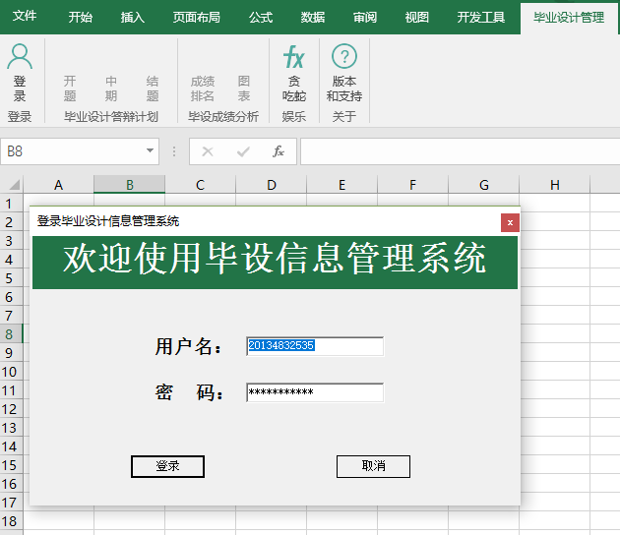

图（4-1）

简要介绍了该系统，其主要的功能是用于客户端的检查更新，进行客户端的更新，其界面如图（4-2）、图（4-3）

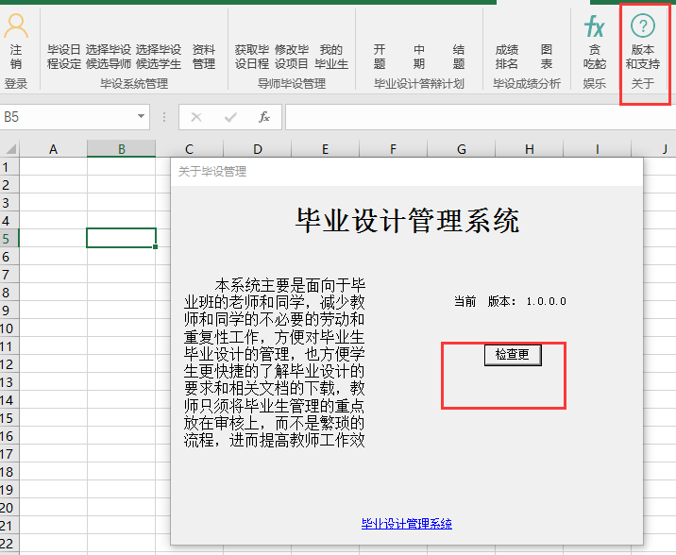

图（4-2）

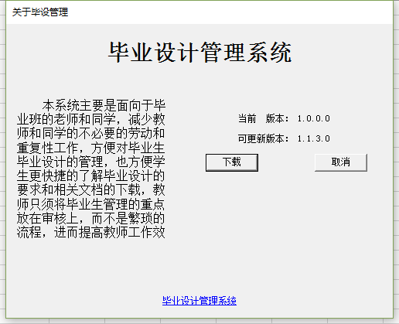

图（4-3）

主要模块界面：主要模块界面采用了Excel的ribbon界面，如图（4-4）所示

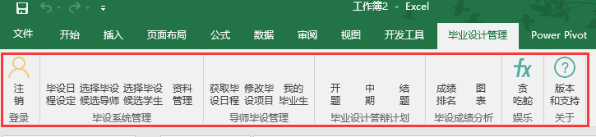

图（4-4）

子模块界面：子模块界面采用的是UserControl，UserControl制作的界面可以和Excel自带的界面相似。这种界面使插件更融合于Excel。如图（4-5）所示。该系统中的所有子模块的界面都是采用这种设计，这种设计使客户端界面看起来更加统一。

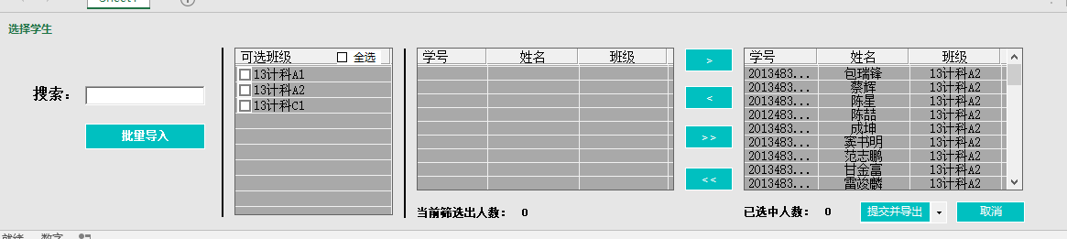

图（4-5）

## 4.3 客户端的发布

在编码完成后就是最后的打包测试了，在第二章和第三章都有提到过该系统客户端的发布所使用到的技术WIX，WIX是开源的而且还是微软推荐使用的打包发布工具。

安装程序运行时首先要解决几个问题：1，本软件的主机中是否已经安装Excel，如果主机中没有安装Excel的话本系统客户端程序就无法正常的使用；2，主机中是否已经安装了.NET Framework而且版本要在4.0以上，因为客户端程序和安装程序都是基于.NET Framework4.0的，没有安装.NET Framework （版本要在4.0或以上）的话，安装程序和客户端程序都不能正常的运行；3，检查Excel是否正在使用，因为如果Excel正在使用的话安装程序就无法正常进行自动的部署，自动加载.XLL文件。根据以上描述的问题，安装程序由两个安装项目来解决上述问题，分别是GDMAddInInstaller项目和InstallerCA项目。GDMAddInInstaller为安装程序的主项目负责文件的复制.NET Framework是否安装的检测，但是该项目并不能解决上述的所有问题，这就需要第二个项目来解决。InstallerCA为WIX里自定义动作的项目，WIX可以运行自定义动作，自定义的动作可以用C#来实现，如图（4-6）所示的C#函数，该函数的返回值为ActionResult的枚举，Success表示该自定义的动作成功执行并返回；

SkipRemainingActions表示跳过后面剩余的动作，而不是错误；UserExit表示用户提前终止了安装程序的运行；Failure表示自定义动作执行失败；NotExecuted表示没有执行自定义的动作。

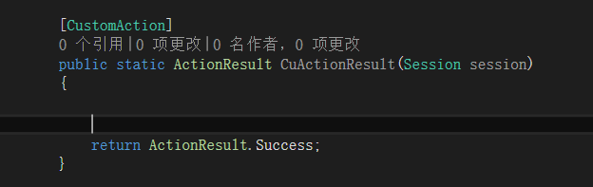

图（4-6）

Excel是否安装的检测、Excel版本的检测、Excel平台架构的检测都是通过自定义动作来完成的，在自定义的动作里执行相应的程序通过对注册表的读取来对上述问题进行解决。

# 6 总结与展望

前文中介绍了毕业设计信息管理系统的核心内容及用到的技术与单元模块的实现，证明整个系统所运用的技术和设计方案的合理行，并成功制作完成。最后对所做工作进行总结，并提出系统的改进意见和展望。

## 6.1 总结

毕业设计信息管理系统相对来说不是那么的庞大但是对我们将要毕业还没毕业的大学生来说还是有一定的困难，但是经历了将近五个月的努力之后终于把这个项目搞定。

首先本论文介绍了该项目的意义，在国内外为了方便高等教育的教学信息管理国内外很多大学等教育部门都已装备网络，随着学校规模的不断壮大，现阶段高校毕业生的毕业设计信息急需一套规范的，实用的，安全的系统进行管理，目前国内很多高校毕业生的毕业设计环节还是人工的操作，这样就需要大量的人力物力，为减少教师和同学的不必要的劳动和重复性工作，方便对毕业生毕业设计的管理，学生更快捷的了解毕业设计的要求和相关文档的下载，特设计本系统。这样，教师只须将毕业生管理的重点放在审核上，而不是繁琐的流程，进而提高教师工作效率。

在项目的制作之前首先调查了国内外关于毕业设计信息管理的现状，了解到在校园网络系统中目前比较完善的系统有校园卡系统、图书管理系统、学生选课系统等，但是针对毕业生的毕业设计信息管理系统并没有像前面提到了图书管理、校园卡、学生选课系统那样完善，所以现阶段毕业设计信息管理系统就成为高校迫切解决的问题。

在经历了一番调查和分析后进行对项目进行系统的功能和架构的分析，在确定了功能需求后就是对功能实现所需要使用到技术的选择，经过对有关技术的优缺点比较确定下最终使用的技术。然后就是对相应技术的深入研究和学习。最好就是项目的编码和实现。

1，在经历了几个月的编码测试工作后最终完成了一下工作：

后端数据库搭建完成并可以正常使用，FTP服务器搭建完成并可以正常使用。

2，前端客户制作完成，各个功能模块可以正常使用。

3，客户端打包发布成功把编译生成的文件打包成安装包，并可以正常使用。

## 6.2 展望

毕业设计是对大学四年学习的一次总结，也是一次理论与实践相结合的体验，也是衡量每个大学生在大学里对所学知识掌握程度的关键。毕业设计不只是单一的理论知识更多的在于自己的动手制作，毕业设计更是对自己能力的一次检验。毕业设计几乎包含了我们在大学里所学的所有专业知识，毕业设计工作的最终成绩的好坏，直接体现了我们对大学所学知识的掌握程度和自己的能力，所以我们必须拿出百分之百的热情，用心去做好毕业设计。

毕业设计信息管理系统，通过对现有类似系统的研究明确自己的研究方向和设计思路。通过对项目的需求分析确定要解决的关键问题并对其进行深入的探究。最终在自己的不断努力还有老师和同学的帮助下实现了该系统从无到有。虽然系统功能基本完成但是不能保证没有需要改进的地方，这就需要不断的对系统进行升级优化，提升系统的性能、增强系统的实用性，只有这样才能是系统更加完善和完美。

# 致谢

在经历了将近五个月的努力毕业设计已经接近尾声，这也就意味着我的大学生活将要结束了，四年的大学生活一晃而过，蓦然回首，心中倍感充实。，这四年里取得了写成绩，生活中有快乐也有艰辛。

首先，我要特别感谢我的知道老师石林祥老师，制作毕业设计的过程是艰辛的，同时这个过程也是幸运的，因为这个过程中石老师给了我很大的帮助，在项目的选择上帮我拟定了一个比较切合我的工作的项目，这个项目使我积累了更多的经验，是我的工作能力有了一定的提升。在项目的制作过程中也不断给我提供思路，这使我毕业设计的研究方向更加明确。没有他尽心的指导和严格要的求我就不会这么顺利的完成毕业设计。老师渊博的专业知识，严谨的治学态度，精益求精的工作作风，诲人不倦的高尚师德，严以律己、宽以待人的崇高风范，朴实无华、平易近人的人格魅力对我影响深远。不仅是我树立了远大的学术目标、掌握了基本的研究方法，还使我明白了许多待人接物与人处事的道路。

其次我还要感谢大学四年来教授我知识的各位教师们，我的毕业设计的顺利完成，很大程度上在于你们对我的教育和培养。在这大学四年里你们不光传授我专业知识更多的是做人和做事，感谢老师在这四年来对我孜孜不倦的教诲，对我成长的关心和爱护，在你们身上，我深刻体会到了优秀学者严谨的治学态度和作为老师对学生无私的关爱，在此也请允许我想你们表达最诚挚的敬意。这四年的大学生活是我受益匪浅，受益终身。

然后，还要向在这四年的大学生活期间所有帮助过的同学、室友朋友们说一声谢谢，感谢你们的不断包容和激励，让我一路走来走向更好的明天，我们都要加油。

最后，我要感谢所有答辩老师对我的论文的审阅！

# 参考文献

[1] 刘增杰，MySQL 5.7从入门到精通[M]，北京：清华大学出版社，2016：2～20

[2] 陈明，数据库系统及应用--SQL Server 2000[M]，北京：清华大学出版社，2008，

[3] 王斌会，Excel应用与数据统计分析[M]，广州：暨南大学出版社，2011，

[4] 麦克格拉斯，李永伦，VSTO开发者指南，北京：机械工业出版社，2009，

[5] 郑丽敏，Excel数据处理与分析[M]第四版，北京：人民邮电出版社，2012 ，

[6] 郑阿奇，袁永福，张小勇，精通C#编程[M]第四版, 北京：电子工业出版社, 2011，

[7] 胡鑫鑫，张倩，石峰，Excel 2013应用大全[M]，机械工业出版社，2013，

[8] ERIC CARTER，ERIC LIPPERT，Visual Studio Tools for Office: Using C# with Excel, Word, Outlook, and InfoPath[M]，Addison-Wesley Professional，2005，

[9] Robert Sheldon, Geoff Moes，Beginning MySQL[M],，Wrox，2005，

[10] Christian Nagel，Jay Glynn，Morgan Skinner，Professional C# 5.0 and .NET 4.5.1[M]，Wrox，2014,

[11] Nick Ramirez, WiX 3.6: A Developer's Guide to Windows Installer XML[M], Packt Publishing,2012,

[12] Nick Ramirez, WiX Cookbook[M], Packt Publishing,2015,

# 附录

附录B 光盘资料说明

目录结构：

在光盘中有3个文件夹，分别为论文，学生手册，以及课题项目。

包含的文件为：

1. 论文：

1、论文——13计科A2——20134832535 苗卫伟

1. 学生手册

1、学生手册——13计科A2——20134832535 苗卫伟

1. 课题项目

数据库SQL脚本文件、项目源代码、项目的可执行文件